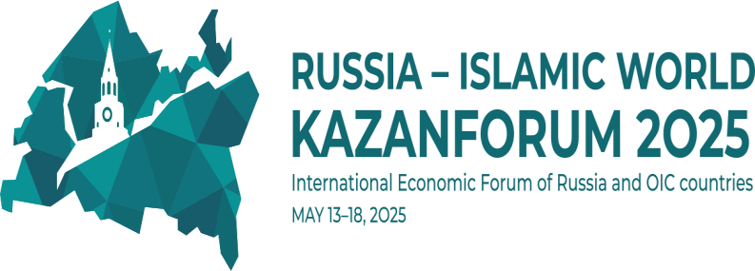

Программа Первой международной конференции AAOIFI на тему:

«Партнерские финансы и инвестиции: содействие устойчивому

развитию и глобальному партнерству»

**День 1: 15 Мая 2025**

|  |  |
| --- | --- |
| 09:00 – 10:00 | **Сбор гостей**  **Регистрация и налаживание контактов** |
| 10:00 – 11:30 | **Церемония открытия и Пленарное заседание**  Тема пленарного заседания: «Использование потенциала партнерских финансов в экономическом развитии Российской Федерации».  Приглашенные гости:   * аккредитованные участники конференции; * авторитетные международные эксперты и представители международных институтов; * руководители субъектов Российской Федерации – участников эксперимента; * представители стран СНГ. |
| 11:30 - 13:00 | **Обед и налаживание контактов** |
| 13:00 – 14:30 | **Панельная сессия № 1:**  **«Стандартизация партнерской финансовой деятельности»**  Сессия «Стандартизация партнерской финансовой деятельности» станет площадкой для обсуждения ключевых аспектов стандартизации, включая разработку единых норм бухгалтерского учета, аудита, управления рисками и шариатского надзора. Участники рассмотрят лучшие мировые практики, проанализируют роль международных организаций, таких как AAOIFI, в разработке и внедрении стандартов, а также выработают рекомендации по созданию благоприятной нормативной среды для развития партнерского финансирования. Цель сессии: выработка практических подходов по стандартизации партнерской финансовой деятельности для повышения ее эффективности, прозрачности и соответствия международным стандартам. |
| 14:30 – 15:00 | **Перерыв / Кофе-брейк** |
| 15:00 – 17:00 | **Панельная сессия № 2:**  **«Возможности для международных инвестиций»**  Сессия «Возможности для международных инвестиций» посвящена анализу перспективных направлений и механизмов для привлечения международных инвестиций, соответствующих принципам партнерского финансирования. В рамках сессии эксперты рассмотрят потенциал различных секторов экономики, таких как инфраструктура, сельское хозяйство, промышленность и технологический сектор, для привлечения исламских инвестиций. Особое внимание будет уделено созданию благоприятного инвестиционного климата, снижению рисков и обеспечению прозрачности инвестиционных процессов. Цель сессии: выявление и обсуждение ключевых возможностей для привлечения международных инвестиций, соответствующих принципам партнерского финансирования, и выработка рекомендаций по созданию благоприятной среды для их реализации. |
| 18:00 - 20:00 | **Торжественный прием от имени Раиса Республики Татарстан** |

**День 2: 16 Мая 2025**

|  |  |
| --- | --- |
| **Время** | **Вид активности** |
| 10:00 – 11:30 | **Панельная сессия № 3:**  **«Образование и подготовка кадров в области партнерского финансирования»**  Сессия «Образование и подготовка кадров в области партнерского финансирования» нацелена на обсуждение ключевых вопросов, связанных с формированием квалифицированных специалистов для динамично развивающейся индустрии партнерских (исламских) финансов. Участники сессии рассмотрят передовые практики в области образования и подготовки кадров, а также пути их адаптации к российским реалиям. Особое внимание будет уделено привлечению международного опыта и экспертизы, развитию сотрудничества с ведущими образовательными центрами, а также созданию специализированной инфраструктуры, способствующей повышению квалификации специалистов в сфере партнерских финансов. |
| 11:30 - 12:30 | **Обед в формате двусторонних встреч / Джума – намаз** |
| 12:30 – 14:00 | **Семинар (Воркшоп) AAOIFI.**  Цикл семинаров (воркшопов), включающий «Основы исламских финансовых продуктов», «Введение в стандарты AAOIFI» и «Знакомство с Сукуком», предназначен для подготовки специалистов в области партнерского финансирования. Первый семинар представит ключевые исламские финансовые продукты, соответствующие нормам шариата. Второй семинар ознакомит с основными принципами и требованиями стандартов AAOIFI. Третий семинар будет посвящен сукук, исламским облигациям, их структуре, видам и регуляторным особенностям. Целью всех семинаров является формирование практических навыков и знаний для успешной работы в сфере партнерского финансирования. |
| 14:00 - 14:30 | **Торжественная церемония подписания соглашений KazanForum** |
| 14:30 – 16:30 | **Пленарное заседание KazanForum: «Цифровая финансовая система как альтернатива в развитии отношений России и стран ОИС».**  Эксперты пленарного заседания продолжат тему, упомянутую в рамках саммита БРИКС о цифровизации, поскольку в условиях глобальных экономических изменений и вызовов, стоящих перед международным сообществом, она становится ключевым фактором для укрепления сотрудничества между Россией и государствами Организации Исламского Сотрудничества (ОИС).  В рамках заседания спикеры обсудят вопросы внедрения  инновационных технологий в различных секторах экономики, поделятся успешными примерами реализации цифровых проектов, а также межгосударственного партнерства и обмена опытом. Будут рассмотрены перспективы создания единых цифровых платформ для взаимодействия между странами. Значительное внимание будет уделяться новым возможностям для международного сотрудничества в данной области между Россией и странами ОИС. |